ASSUNTO: SOLICITO AO EXMO SENHOR PREFEITO MUNICIPAL CARLOS NELSON BUENO, PARA QUE JUNTO AO DEPARTAMENTO COMPETENTE SEJA FEITO A REFORMA DO ALAMBRADO DA QUADRA DE ESPORTE DA ESCOLA E.M.E.I.E.F. ANA ISABEL C. FERREIRA.

DESPACHO:

SALA DAS SESSÕES ______/______/______

PRESIDENTE DA MESA
INDICAÇÃO N° , DE 2010.

SENHOR PRESIDENTE,
SENHORES VEREADORES e VEREADORAS

Indico ao Exmo Senhor Prefeito Municipal para que junto ao Departamento competente seja feito a reforma do alambrado da Quadra de Esporte da E.M.E.I.E.F Ana Isabel C. Ferreira.

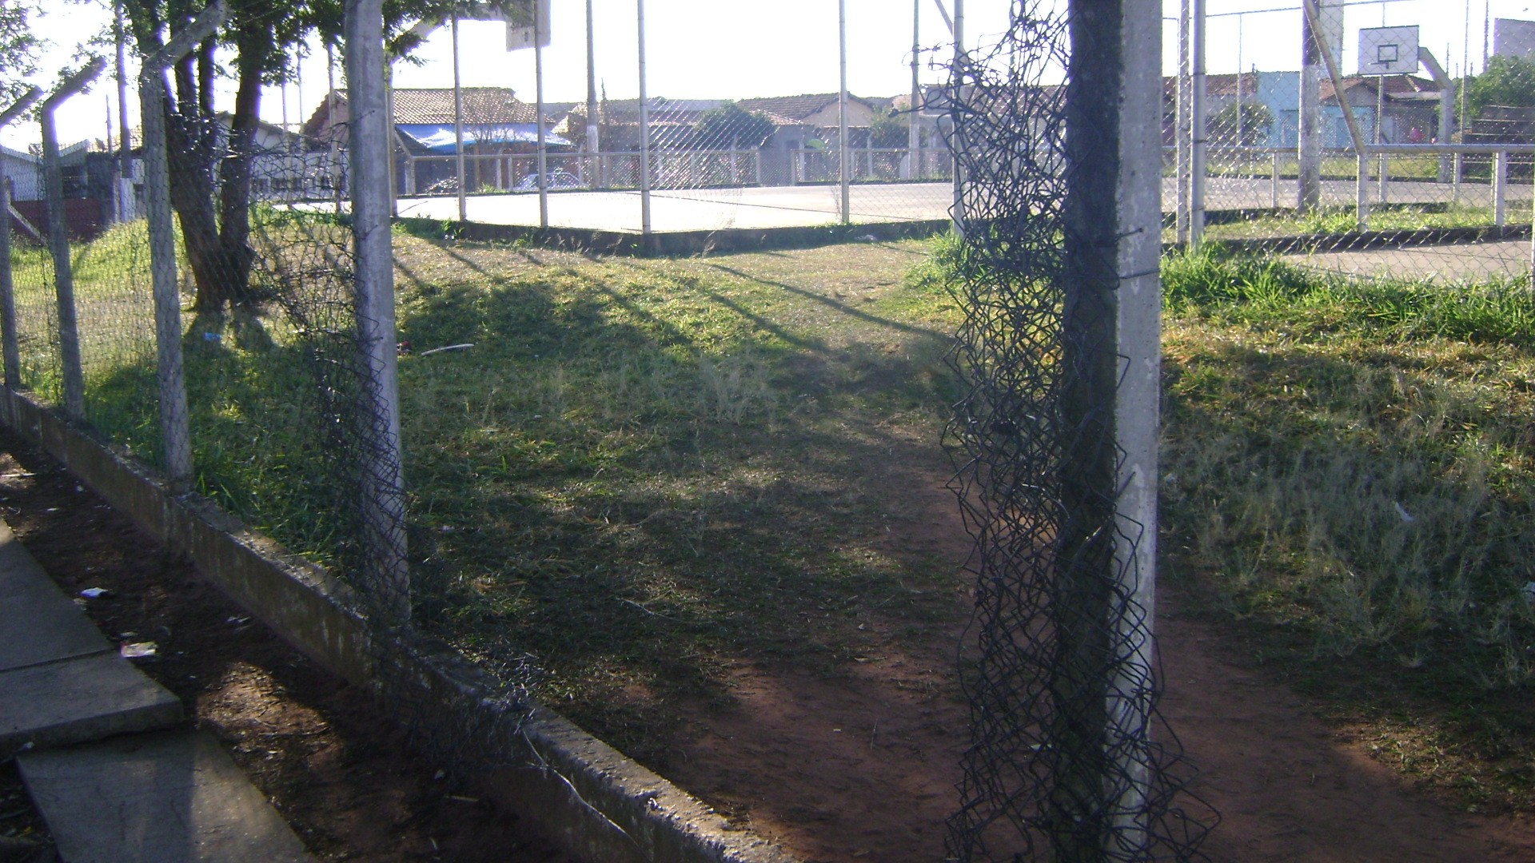

Sala das Sessões “Vereador Santo Rótolli” aos 2 de Junho de 2010.

VEREADOR LUIS ROBERTO TAVARES

